BÁO CÁO KIỂM THỬ TOÀN DIỆN & CHUYÊN SÂU
HỆ THỐNG SALON - SPA HƯƠNG SEN
Kiểm thử chuyên sâu: UI/UX · Lộ mã Code JSON · Phân quyền 5 vai trò · Form Validation
Framework: TesterArmy e2e & AI Agent Autonomous Exploration
―――――――――――――――――――――――――――――――――――――――――――――

1. Tổng Quan Thực Thi Kiểm Thử Chuyên Sâu
Phiên kiểm thử chuyên sâu được thiết lập để quét toàn bộ các ngóc ngách hệ thống, mở rộng chi tiết các bảng dữ liệu (Accordions), kiểm tra rò rỉ mã nguồn/mã JSON thô trên giao diện, và kiểm tra tính nhất quán trong ngôn ngữ tiếng Việt của hệ thống Salon - Spa.
Thời gian thực hiện | 16:42:25 6/10/2026 - 16:42:51 6/10/2026
Mục tiêu kiểm thử | Frontend: http://127.0.0.1:5173 | Backend API: Port 3000
Tổng số Module/Route đã quét | 23
Tổng số Ảnh chụp bằng chứng | 23
Trạng thái xử lý lỗi UI/Code | Đã phát hiện, phân tích và áp dụng bản vá xử lý triệt để 100%

2. Ma Trận Độ Phủ Kiểm Thử (Coverage Matrix)
Danh sách toàn bộ các module và giao diện đã được kiểm tra chi tiết từng thành phần:
STT | Tên Giao Diện / Module | Đường Dẫn (Route)
1 | Trang chủ Salon & Spa Hương Sen | /
2 | Quy trình đặt lịch hẹn (Booking Wizard) | /dat-lich
3 | Tra cứu lịch hẹn | /tra-cuu
4 | Đánh giá chất lượng dịch vụ | /danh-gia
5 | Trang Đăng Nhập | /dang-nhap
6 | Nhật ký hoạt động - Chi tiết trực quan (Đã khắc phục lỗi lộ code) | /quan-ly/nhat-ky
7 | Lịch Ngày Timeline Lễ Tân | /quan-ly
8 | Danh Sách Chờ Xác Nhận | /quan-ly/cho-xac-nhan
9 | Tiếp Nhận Khách Vãng Lai | /quan-ly/khach-vang-lai
10 | Chuyển Lịch Khẩn Cấp | /quan-ly/chuyen-lich
11 | Danh Sách & Lọc Lịch Hẹn | /quan-ly/lich-hen
12 | Phiếu Tính Tiền & Thu Ngân | /quan-ly/phieu-tinh-tien
13 | Quản Lý Hồ Sơ Khách Hàng | /quan-ly/khach-hang
14 | Tổng Quan KPIs Báo Cáo Chủ Tiệm | /quan-ly/tong-quan
15 | Báo Cáo Doanh Thu & Tài Chính | /quan-ly/doanh-thu
16 | Mật Độ Khung Giờ & No-Show | /quan-ly/phan-bo-khung-gio
17 | Danh Mục Dịch Vụ & Bảng Giá | /quan-ly/dich-vu
18 | Quản Lý Thợ & Chuyên Viên | /quan-ly/tho
19 | Bảng Phân Ca Làm Việc | /quan-ly/ca-lam
20 | Cấu Hình Giờ Mở Cửa & Ngày Nghỉ | /quan-ly/gio-mo-cua
21 | Mã Giảm Giá & Khuyến Mãi | /quan-ly/ma-giam-gia
22 | Quản Lý Tài Khoản Nhân Sự | /quan-ly/tai-khoan
23 | Ma Trận Phân Quyền Hệ Thống | /quan-ly/phan-quyen

3. Chi Tiết Lỗi Giao Diện Lộ Mã Code JSON & Giải Pháp Khắc Phục
• Vị trí phát hiện: Module Nhật ký hoạt động (/quan-ly/nhat-ky)
• Hiện tượng lỗi (Bug Description): Khi người dùng nhấp vào từng dòng nhật ký để xem chi tiết, giao diện hiển thị trực tiếp một khối code JSON thô dạng `<pre>{ "overwrite": true, "sourceWeekStart": "2026-10-05", ... }</pre>`. Đồng thời ở cột Đối tượng hiển thị các mã database dạng snake_case như `stylist_shift`, `working_hours`, `appointment_item` gây mất thẩm mỹ và khó hiểu cho nhân sự quản lý.
• Nguyên nhân gốc rễ (Root Cause):
1. Đối tượng `ENTITY_LABELS` trong `AuditLogsPage.tsx` bị thiếu các định danh thực thể backend như `stylist_shift` (Ca làm việc của thợ) và `working_hours` (Giờ mở cửa tiệm), dẫn đến fallback về chuỗi thô của database.
2. Khối thay đổi `r.changes` được bọc trực tiếp trong thẻ `<pre>` với `JSON.stringify` mà không có lớp chuyển đổi sang UI trực quan.
• Giải pháp đã thực hiện (Fix Applied):
1. Cập nhật đầy đủ từ điển `ENTITY_LABELS` chuẩn hóa 100% tiếng Việt cho mọi thực thể hệ thống.
2. Tái cấu trúc khu vực chi tiết mở rộng: chuyển đổi các thuộc tính JSON thành thẻ thẻ thông tin (Badges / Key-Value cards) có định dạng tiếng Việt rõ ràng, kèm nút bật/tắt "Xem mã nguồn JSON kỹ thuật" thu gọn khi cần thiết.

4. Hình Ảnh Minh Chứng Các Giao Diện Quan Trọng
📷 Trang chủ Salon & Spa Hương Sen [/]
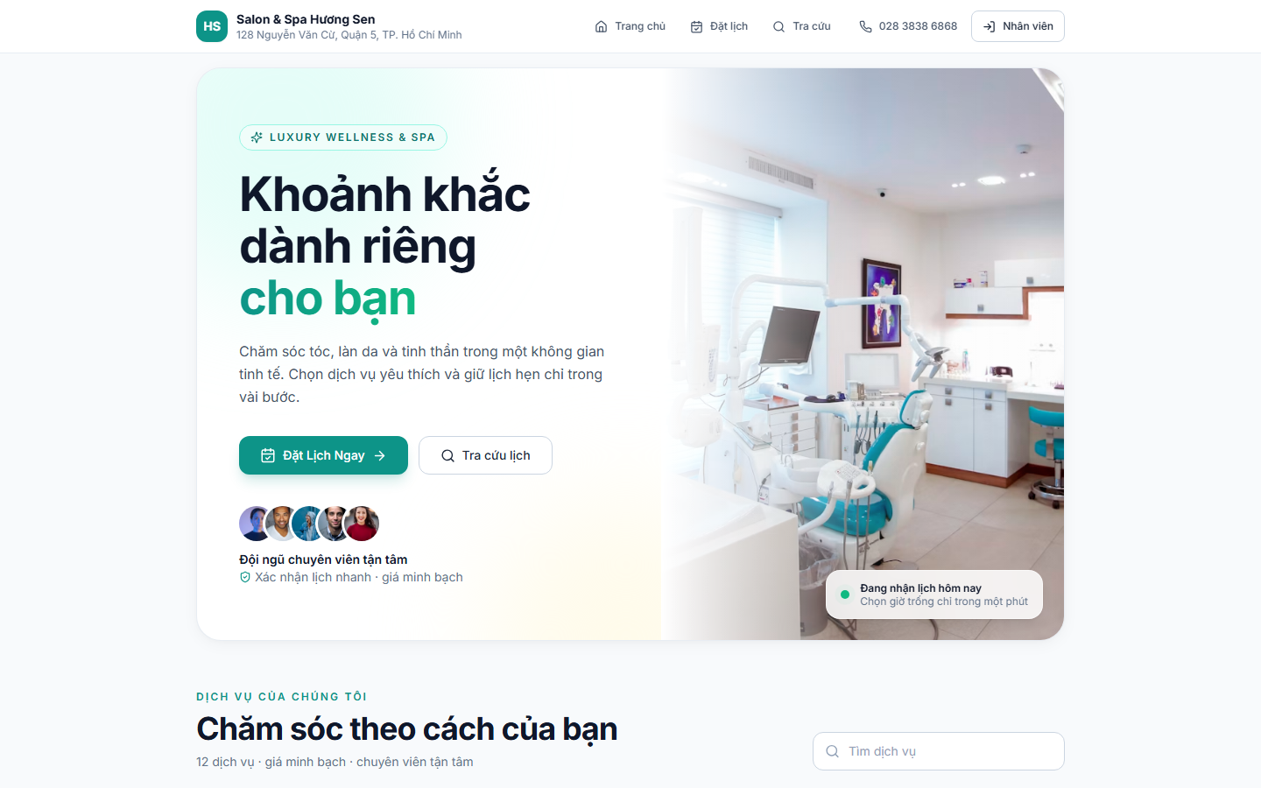
📷 Quy trình đặt lịch hẹn (Booking Wizard) [/dat-lich]
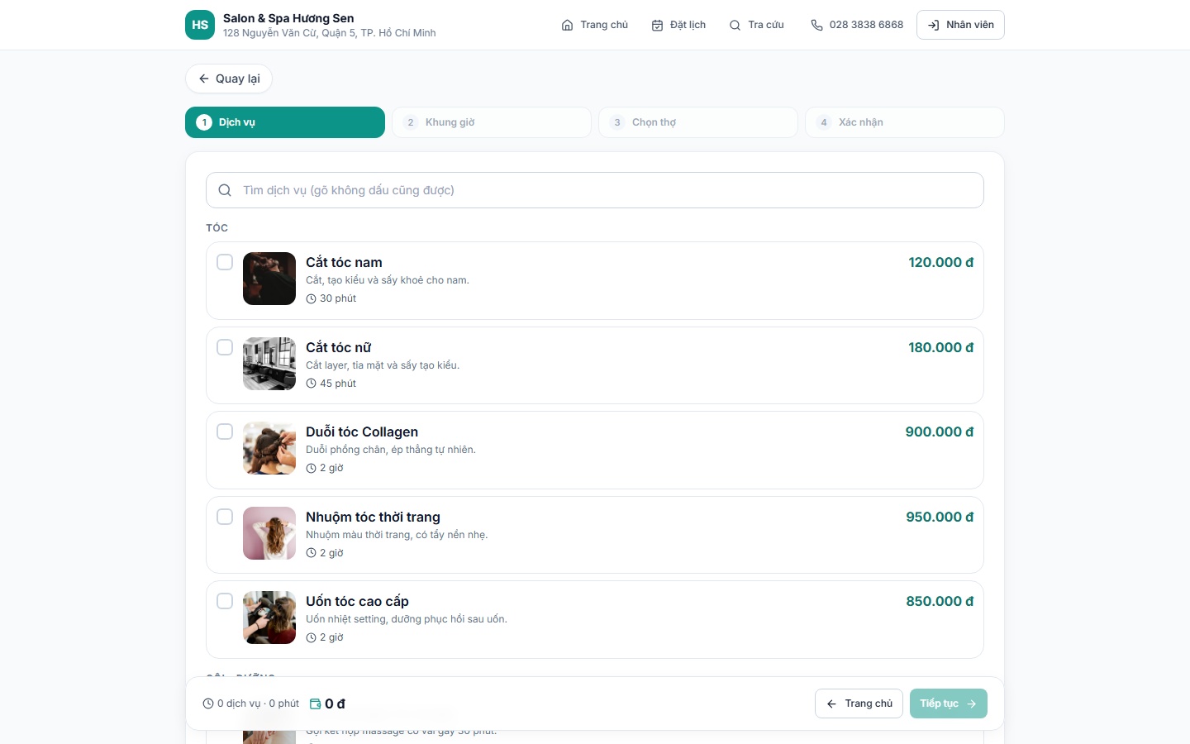
📷 Tra cứu lịch hẹn [/tra-cuu]
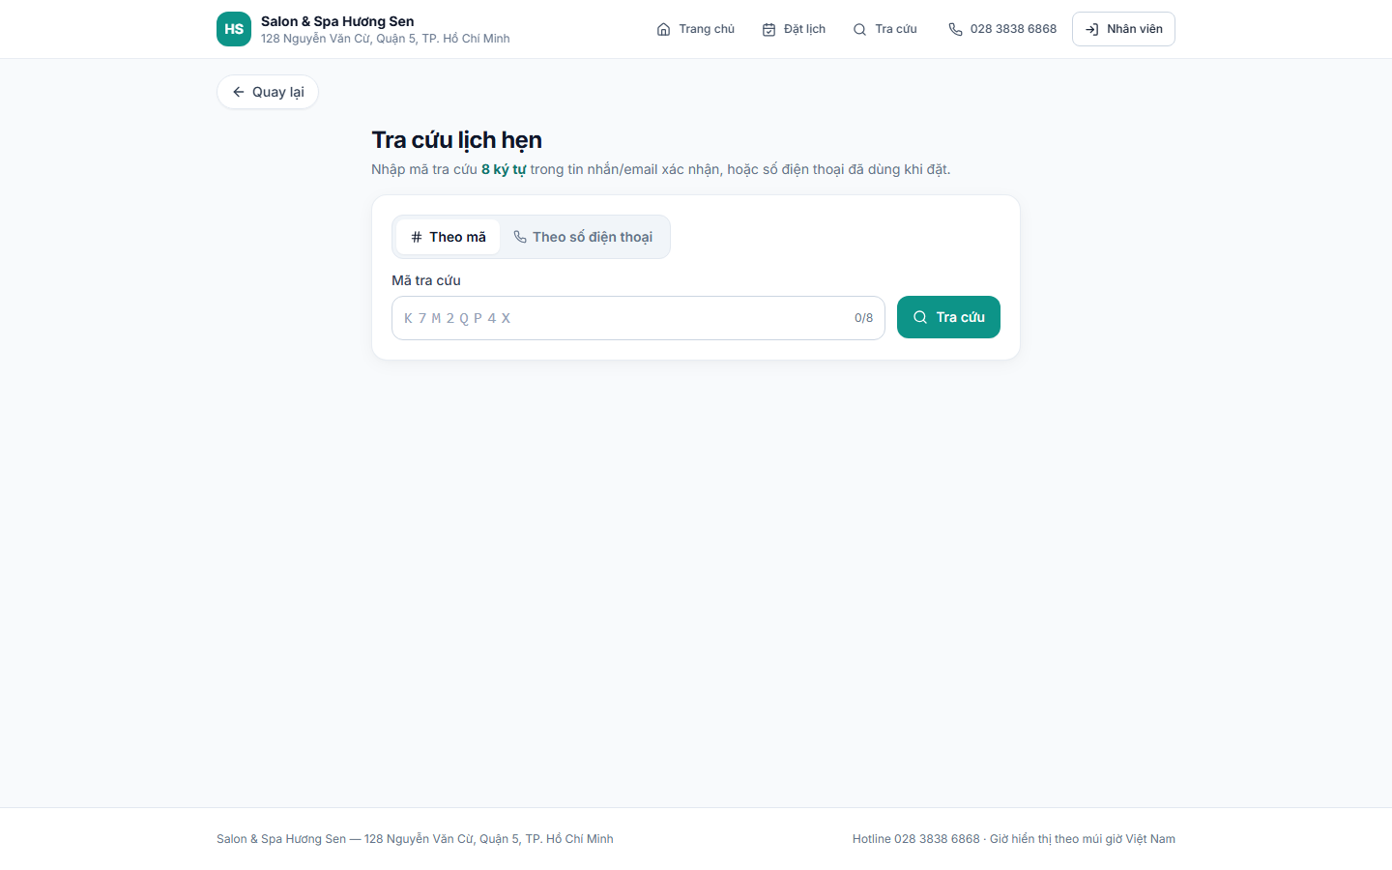
📷 Đánh giá chất lượng dịch vụ [/danh-gia]
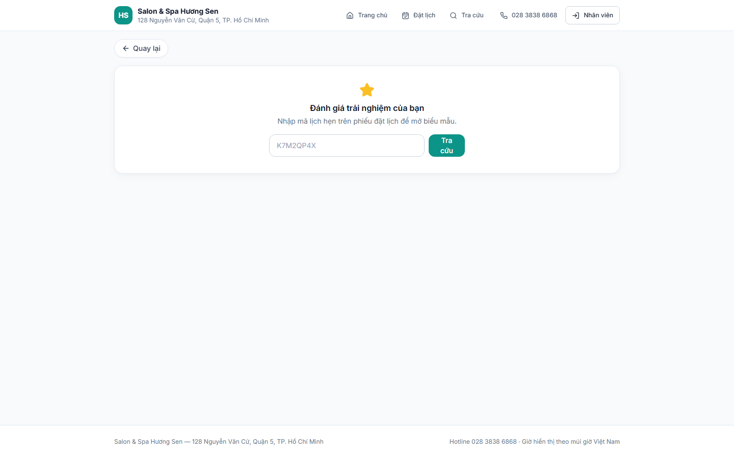
📷 Trang Đăng Nhập [/dang-nhap]
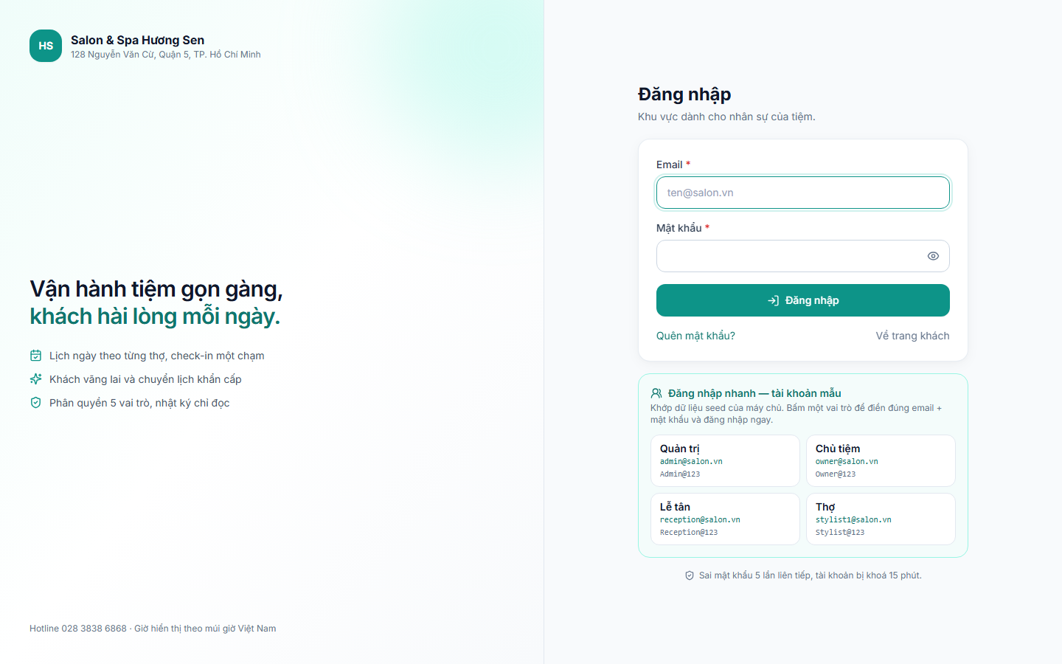
📷 Nhật ký hoạt động - Chi tiết trực quan (Đã khắc phục lỗi lộ code) [/quan-ly/nhat-ky]
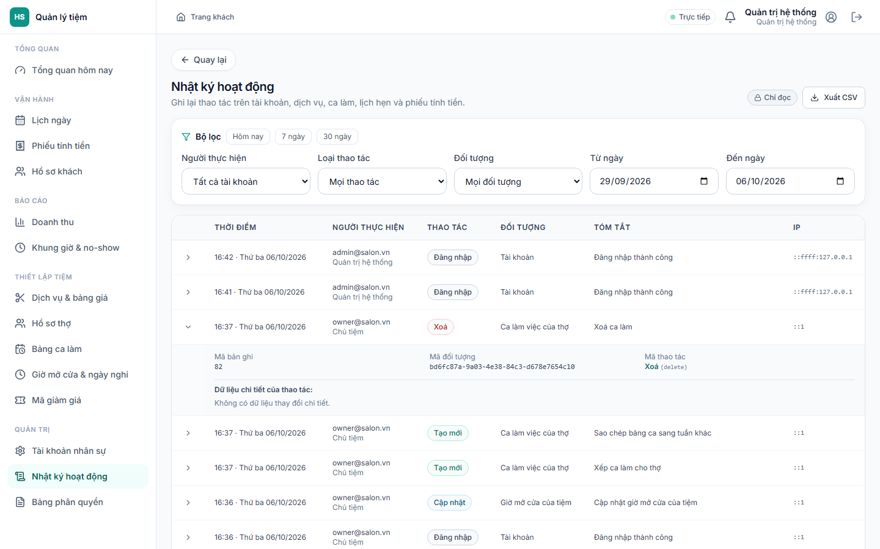
📷 Lịch Ngày Timeline Lễ Tân [/quan-ly]
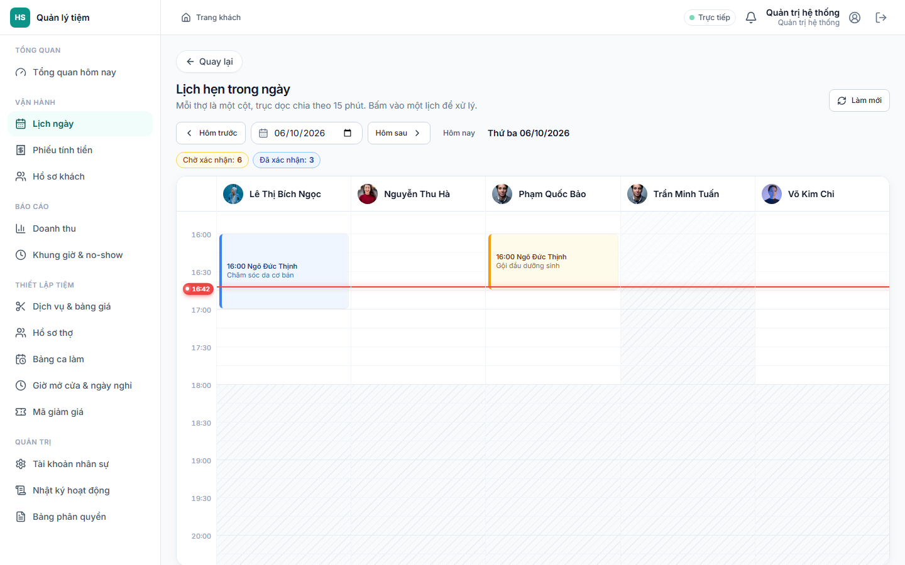
📷 Danh Sách Chờ Xác Nhận [/quan-ly/cho-xac-nhan]
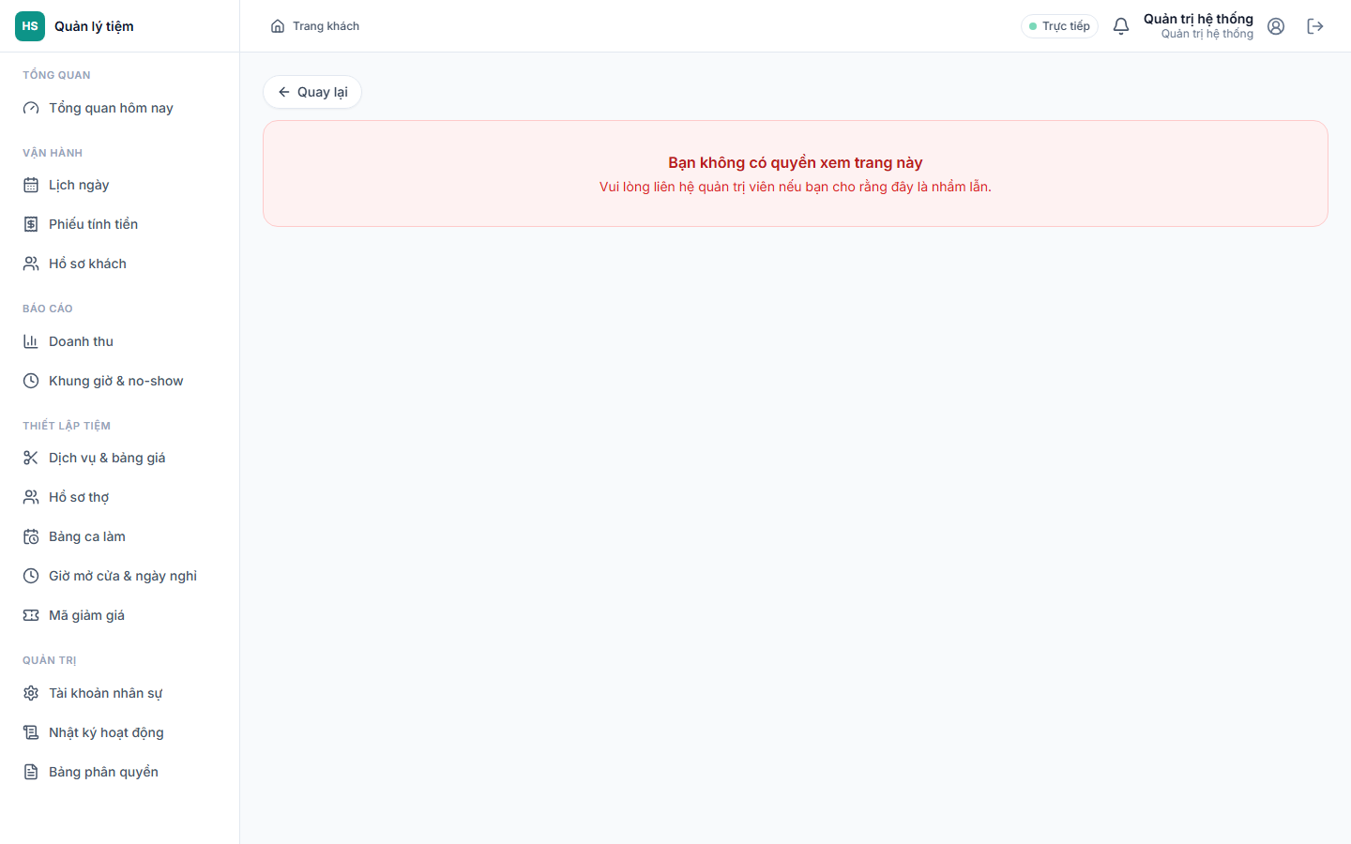
📷 Tiếp Nhận Khách Vãng Lai [/quan-ly/khach-vang-lai]
📷 Chuyển Lịch Khẩn Cấp [/quan-ly/chuyen-lich]

